Projectplan

Maatregelen voor Soorten van het
Leefgebied Agrarisch Landschap (LAL)

Watergebonden vogels (of eigen titel)

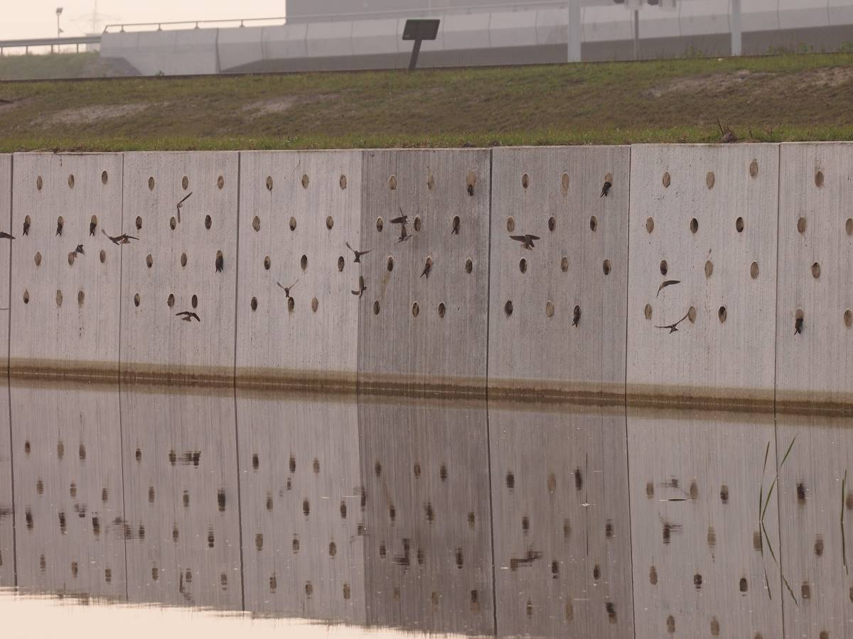

Naam organisatie:

Datum:

Inhoudsopgave

1. Inleiding 3
2. Projectgegevens 3
2.1. Locatie-omschrijving 4
3. Maatregelen 4
4. Monitoring 5
5. Communicatie 5
6. Organisatie 6
6.1 Gegevens organisatie projectaanvrager 6
6.2 Gegevens contactpersoon bij organisatie 6
6.3 Overige partijen* 6
6.4 Cofinanciering* 6
7. Begroting 7
7.1 Financiële gegevens 7

Klik met je rechtermuisknop op de inhoudsopgave hierboven om de gegevens bij te werken via ‘veld bijwerken’. Daarna deze tekst verwijderen.

Inleiding
Vogels als oeverzwaluwen, ijsvogels en de grote gele kwikstaart hebben zich volledig aangepast aan het leven nabij zoet water. Ieder jaar weer komen tal van oeverzwaluwen hier naar Nederland om te broeden. Zij zijn daarbij afhankelijk van de beschikbaarheid van steilwanden, veelal door graaf en bouwactiviteiten. Daarnaast is een voorwaarde voor oeverzwaluwen dat er voldoende muggen en andere insecten aanwezig zijn om uit de lucht te vangen.

Deze watergebonden vogels kunnen geholpen worden door het aanbieden van extra nestgelegenheid en het faciliteren van extra voedselvoorziening door het aantrekken van insecten.

Voorwaarden:
- Voor het aanleggen van een kunstmatige oeverzwaluwwand is cofinanciering van een derde partij verreist.
- Voor het aanvragen van een LAL-subsidie gelden algemene voorwaarden. Deze zijn te vinden via https://www.brabantslandschap.nl/vrijwilliger/ik-ben-vrijwilliger/leefgebied-agrarisch-landschap/

Locatiegegevens
We willen graag weten wie jullie zijn en wat de reden is dat jullie actie willen ondernemen voor deze soorten.

Vul onderstaande tabel in

Naam locatie:
Eigenaar locatie:
Straat en huisnummer:
Postcode:
Gemeente:
Bij gebrek aan adresgegevens graag hieronder de coördinaten opgeven van de projectlocatie of lever een kaartje aan
X-coördinaten
Y-coördinaten

Locatie-omschrijving
Maatregelen treffen voor het behoud van een soort is het meest effectief op kansrijke locaties. Geef daarom aan wat het uiteindelijke doel is van het project. Wat wil je concreet bereiken en waarom is deze locatie geschikt?

Beantwoord de volgende vragen

Voor welke soort(en) wil je maatregelen treffen:
Is de soort momenteel aanwezig op deze locatie: ☐ Ja ☐ Nee
Aantal aanwezige broedparen:

Vul hier je onderbouwde motivatie in waarom extra maatregelen nodig zijn voor de soort(en) op deze locatie:

Eventuele aanvullingen of opmerkingen kun je hier neerzetten:

Maatregelen
Welke maatregelen ga je concreet uitvoeren? Vink hieronder aan welke maatregelen je wilt treffen en vul ook de aantallen in.

Vink hieronder de maatregelen aan voor het project:
Maatregel | Aantal | Eenheid
☐ Kunstmatige oeverzwaluwwand* |  | m²
☐ Natuurlijke oeverzwaluwwand |  | m²
☐ Herstel bestaande oeverzwaluwwand |  | /
☐ IJsvogelwand |  | Stuks
☐ Nestkast grote gele kwikstaart |  | Stuks
☐ Onderhoud broedwand |  | n.v.t.
☐ Creëren flauwe/steile oevers |  | m
☐ Inzaaien kruidenrijke flora¹ |  | m²
☐ Bijenbosje aanplanten¹ ² |  | m²
☐ Anders, namelijk…

*voor het plaatsen van een kunstmatige oeverzwaluwwand is cofinanciering nodig van een derde partij
¹Deze maatregelen kunnen enkel samen met een van de andere maatregelen.
²Op de website van Brabants Landschap is een voorbeeldenlijst te vinden van plantensoorten per type beplanting

Monitoring
Belangrijk aan een project is om te weten of het effect heeft gehad. Daarom is monitoring essentieel, want meten is weten. Het uitvoeren van monitoring tot 5 jaar na uitvoering van het project en het jaarlijks opsturen van deze gegevens naar Brabants Landschap is een verplicht onderdeel. Graag hieronder invullen hoe de monitoring zal plaatsvinden.

Vink hieronder aan welke methode gebruikt wordt voor monitoring:
☐ Uilenmonitor
☐ Boerenlandvogelmonitor
☐ Waarneming.nl
☐ Handmatig
☐ Overig, namelijk: ……

Vul hieronder in wat en hoe je het gaat monitoren:

☐ Aantal individuen | ☐ Broedparen | ☐ Broedsucces
☐ Alle aanwezige vogelsoorten | ☐ Overige soorten, namelijk:

Gedurende welke periode wordt de monitoring uitgevoerd:
Aantal keren dat er gemonitord wordt in deze periode:

Communicatie
Communiceren over het project is een verplicht onderdeel. Het is de bedoeling dat een project aandacht krijgt. Dat omwonenden/agrariërs of plaatselijke (natuur)verenigingen ervan weten en passanten/recreanten zien wat er is gebeurd. Hoe zorg je ervoor dat het project bekendheid krijgt? Ga je een persbericht plaatsen, organiseer je een officiële opening of een excursie? Haal je Omroep Brabant of een andere omroep erbij?
Het is de bedoeling dat de financiers van het project genoemd of getoond worden in naam of met logo.

Vink hieronder aan via welk medium je over het project gaat communiceren:
☐ Krant of ander (lokaal) blaadje
☐ (Lokale) omroep
☐ Officiële opening
☐ Organiseren van een excursie
☐ Sociale Media (Facebook, instagram, twitter, etc.).

Toelichting:

Organisatie
Geef hier aan welke organisaties betrokken zijn in het projecten. Vul in ieder geval de gegevens in van de projectaanvrager en de contactpersoon in bij 6.1 en 6.2. Als er eventueel andere partijen bij betrokken zijn kun je invullen bij 6.3, zoals bijvoorbeeld de uitvoerder van het project of een samenwerkingspartner. Indien cofinanciering van toepassing is kan dit worden ingevuld bij 6.4. Cofinanciering hoeft niet altijd te gaan om een financiële bijdrage. Dit kan ook gaan om bijdragen in natura, zoals manuren of aanleveren van materialen.

6.1 Gegevens organisatie projectaanvrager

Vrijwilligersgroep of organisatie/vereniging:
Straatnaam en huisnummer:
Postcode en plaats:
Telefoonnummer:
E-mailadres:
Website:

6.2 Gegevens contactpersoon bij organisatie

Contactpersoon/coördinator project:
Straatnaam en huisnummer:
Postcode en plaats:
Telefoonnummer:
E-mailadres:

6.3 Overige partijen*
(uitvoerende partij/aannemers/samenwerking)

Partij/naam: | Functie

6.4 Cofinanciering*
(bijv. gemeenten, vereniging, bedrijf, crowdfunding)

Bijdragen van derden door:
*Indien van toepassing

Begroting
Geef hier aan welke kosten je gaat maken voor het project. Specificeer dit duidelijk per onderdeel. En wie betaalt wat? Zijn er nog andere financiers, zoals gemeente, werkgroep, crowdfunding? Vul onderstaande tabel zo volledig mogelijk in.

Materiaalkosten |  | Aantal |  | Prijs/stuk |  | Totaal bedrag
 |  |  |  |  |  | €
 |  |  |  |  |  | €
 |  |  |  |  |  | €
 |  |  |  |  |  | €
Uitvoeringskosten
 |  |  |  |  |  | €
 |  |  |  |  |  | €
 |  |  |  |  |  | €
 |  |  |  |  |  | €
Totaal begrote kosten project |  |  |  |  |  | €
Cofinanciering door derden
 |  |  |  |  |  | €
 |  |  |  |  |  | €
 |  |  |  |  |  | €
Gevraagde bijlage Brabants Landschap |  |  |  |  | €

7.1 Financiële gegevens

Vul hieronder de financiële gegevens in waarop het bedrag gestort mag worden. Let op, het gaat om de bankrekeninggegevens van de vrijwilligersgroep/vereniging/organisatie. Dus geen privé rekeningnummer. Vul onderstaande tabel zo volledig mogelijk in.

Financiële gegevens
Rekeningnummer
Naam rekeninghouder (exacte tenaamstelling)
Straat en huisnummer
Postcode en woonplaats

